MCP1711 通用Capless LDO
SystemC AMS芯粒自测试报告
版本号：1.0
日期：2026年10月27日
模型标识：mcp1711_3v3
编制、测试及审核人员：待填写

目录
第1章 目的与要求 1
第2章 测试环境与判定规则 2
2.1 实际运行环境 2
2.2 参考类别和容差 2
第3章 原理与实现边界 3
第4章 验证与结果 4
4.1 静态与保护重点结果 4
4.2 完整逐项数值对照 4
4.3 测试工况与波形 9
第5章 局限与结论 11
5.1 未完成的精度评价与例外 11
5.2 交付结论 11
参考文献 12

目的与要求
JSON元信息：dimensions定义图标网格尺寸；ports按头文件逐一列出端口名称、方向、数据类型、单位及坐标。area_mm2与latency_s为null表示总裸片面积和独立传播延时尚未表征，不作为已验证性能参数。
交付规范修订日期：2026年10月28日。
精简交付说明：本模型仅保留include、source、json及doc中的六个规定文件。原始测试、波形、参考资料及运行入口已完整备份到：E:\systemCmodel\work\李熙粼LDO_整改_20261028\原始开发归档\供电芯粒 _ LDO _ Capless LDO (片上电容) _ Capless LDO (普通)\mcp1711_3v3。该归档路径不属于六文件交付内容。
2026年10月28日复核：在Ubuntu 22.04、GCC 11.4、C++17环境重新编译并执行全部既有回归，77/77项通过。SystemC及SystemC-AMS均为2.3.4。原2026年10月27日Ubuntu 18.04/C++14记录另行保留；本轮未放宽电气检查容差。修改限于元信息、接口兼容和文档。回归结果证明本模型的既定行为及数值检查通过，独立物理精度与特殊处理仍待有权专家审核。
本报告记录MCP1711固定3.3 V SystemC AMS模型v1.0在本地指定环境的实际自测试。共77项检查，77项通过，0项未通过。测试程序对失败返回非零状态；输入输出、场景、配置快照、运行日志及主要VCD均随包保存。独立硅片精度验收仍待参考数据及专家审核。

测试环境与判定规则

实际运行环境
表2-1 实际运行环境一览
项目 | 实际版本或值
os | Linux-6.18.33.2-microsoft-standard-WSL2-x86_64-with-Ubuntu-18.04-bionic
python | 3.6.9
systemc | SystemC 2.3.4-Accellera --- Oct 22 2026 13:13:59
systemc_ams | 2.4
json_version | 3.12.0
cmake | cmake version 3.10.2
make | GNU Make 4.1
g++ | g++ (Ubuntu 7.5.0-3ubuntu1~18.04) 7.5.0
说明与来源：参数及参考资料见本章正文和参考文献；本表保留原始自测试记录；本轮全部回归通过，复核结果保存在目录外复核工程。
运行日期为2026年10月27日。默认VIN=4.3 V、SHDN=4.3 V、TA=25°C、COUT=0、ESR=0、RLOAD=1e12 Ω、无噪声、dc初态；逐项例外以对应场景config.json及scenario.json为准。默认步长200ns，噪声500ns，半步长100ns。编译开启-Wall、-Wextra、-Wpedantic。

参考类别和容差
每项检查分别记录实测、参考、绝对误差、绝对容差、单位及证据类别。手册的典型数值与最大最小保证值分别使用；历史VA结果是已有行为仿真记录，不是本次重跑Spectre。solver_check、conservation_check、engineering_filter_only等只证明实现、数值或守恒性质。容差是本次开发验证准则，未伪称官方或专家批准。bool=1表示条件成立，容差0。
压差按手册2%输出下降判据扫描；负载调整比较1与150mA，避免混用0至150mA。关断电流读取VIN输入，不能用SHDN支路代替。输出电容关断放电与手册指数式比较。噪声用频域积分而非直接把全带样本RMS与30µV对比。

原理与实现边界
模型结构、端口及参数依据详见模型说明。输出电容和ESR在模块内部以隐式方程求解；零电容按最高稳定根处理。冷启动先使用完整限流能力，启动接近完成后才投入折返。零电压下仍有理想恒流负载时，unmet_load显式报告缺额。没有足够电压与电流支撑的信号流端口不能冒充真实电气节点。
无载和1mA偏置电流均约0.65µA；大于1mA后线性增加至150mA处的VA估计45µA。此处修正了原VA线性地从0mA插值时与手册默认1mA条件的差异。datasheet压差参数精确通过手册两点，另保留va_compat斜率作迁移检查。

验证与结果

静态与保护重点结果
startup_capless额定22Ω冷启动达到最终输出98%的时间为31.20383 µs。该结果来自本模型40µs工程启动常数及具体负载，未与无标值曲线作精度验收。
startup_1uf额定22Ω冷启动达到最终输出98%的时间为55.33836 µs。该结果来自本模型40µs工程启动常数及具体负载，未与无标值曲线作精度验收。
限流检查在VOUT约0.95VR处约269.76mA；短路用0.1Ω电阻，稳态通过电流约80.02mA，移除短路后恢复到额定22Ω负载稳压区。200ns与100ns步长的负载阶跃最低值之差在10µV容差内。

完整逐项数值对照
下表与test/results/metrics.json一一对应，逐项工况由“场景”字段定位；Excel的验证结果页同时保存完整名称、场景、证据和说明。为便于打印，布尔项只列0或1，表中科学计数法数值的单位见指标括号。
表4-1 自测试对照 T001 至 T020
编号 | 指标及单位 | 实测 | 参考 | 容差 | 判定
T001 | No-load output (V) | 3.3 | 3.3 | 1e-06 | 通过
T002 | No-load ground current (A) | 6.5e-07 | 6.5e-07 | 1e-11 | 通过
T003 | Tabulated IQ at default 1mA condition (A) | 6.50001e-07 | 6.5e-07 | 1e-11 | 通过
T004 | No-load VIN current incl output leakage (A) | 6.533033e-07 | 6.533e-07 | 1e-10 | 通过
T005 | 25C output within +/-1 percent (bool) | 1 | 1 | 0 | 通过
T006 | 150mA output against historical VA (V) | 3.2829 | 3.2829 | 5e-06 | 通过
T007 | Load regulation 1mA to 150mA (V) | 0.016986 | 0.017 | 0.0003 | 通过
T008 | Ground current VA estimate at rated load (A) | 4.5e-05 | 4.5e-05 | 1e-09 | 通过
T009 | Rated VIN current balance (A) | 2.775558e-17 | 0 | 1e-14 | 通过
T010 | Rated output KCL (A) | 9.276526e-17 | 0 | 1e-12 | 通过
T011 | Internal power accounting (W) | 0.1527589 | 0.1527589 | 1e-12 | 通过
T012 | Line regulation normalized (1/V) | 0.0001 | 0.0001 | 1e-09 | 通过
T013 | Dropout at 2 percent criterion 50mA (V) | 0.17 | 0.17 | 1e-05 | 通过
T014 | Dropout at 2 percent criterion 150mA (V) | 0.5 | 0.5 | 1e-05 | 通过
T015 | Headroom-limited 150mA output (V) | 2.5 | 2.5 | 1e-05 | 通过
T016 | VA dropout slope compatibility (V) | 0.16665 | 0.16665 | 1e-06 | 通过
T017 | Shutdown VIN current (A) | 1e-08 | 1e-08 | 1e-13 | 通过
T018 | Initially disabled output (V) | 1.665335e-17 | 0 | 1e-10 | 通过
T019 | SHDN guaranteed low (bool) | 1 | 1 | 0 | 通过
T020 | SHDN input leakage bound (bool) | 1 | 1 | 0 | 通过
说明与来源：参数及参考资料见本章正文和参考文献；本表保留原始自测试记录；本轮全部回归通过，复核结果保存在目录外复核工程。
表4-2 自测试对照 T021 至 T040
编号 | 指标及单位 | 实测 | 参考 | 容差 | 判定
T021 | SHDN guaranteed high (bool) | 1 | 1 | 0 | 通过
T022 | SHDN input leakage bound (bool) | 1 | 1 | 0 | 通过
T023 | Rated resistive cold start 0.0 (bool) | 1 | 1 | 0 | 通过
T024 | Finite monotonic startup 0.0 (bool) | 1 | 1 | 0 | 通过
T025 | Rated resistive cold start 1e-06 (bool) | 1 | 1 | 0 | 通过
T026 | Finite monotonic startup 1e-06 (bool) | 1 | 1 | 0 | 通过
T027 | Constant-current cold start recovers (bool) | 1 | 1 | 0 | 通过
T028 | Active discharge RC time constant (s) | 0.0004500998 | 0.00045 | 1e-06 | 通过
T029 | Shutdown current after discharge (A) | 1e-08 | 1e-08 | 1e-13 | 通过
T030 | Active discharge internal power included (bool) | 1 | 1 | 0 | 通过
T031 | Short-circuit foldback current (A) | 0.08002066 | 0.08 | 0.0005 | 通过
T032 | Short-circuit output near ground (bool) | 1 | 1 | 0 | 通过
T033 | Short-circuit recovery (bool) | 1 | 1 | 0 | 通过
T034 | Impossible ideal load does not go negative (bool) | 1 | 1 | 0 | 通过
T035 | Impossible load explicitly diagnosed (bool) | 1 | 1 | 0 | 通过
T036 | Shutdown unmet ideal load (A) | 0.15 | 0.15 | 1e-12 | 通过
T037 | Current limit at 95 percent VR (A) | 0.269755 | 0.27 | 0.0005 | 通过
T038 | Load-step high plateau load_capless (V) | 3.2829 | 3.2829 | 1e-05 | 通过
T039 | Load-step recovered plateau load_capless (V) | 3.299886 | 3.299886 | 1e-05 | 通过
T040 | Nonnegative load-step waveform load_capless (bool) | 1 | 1 | 0 | 通过
说明与来源：参数及参考资料见本章正文和参考文献；本表保留原始自测试记录；本轮全部回归通过，复核结果保存在目录外复核工程。
表4-3 自测试对照 T041 至 T060
编号 | 指标及单位 | 实测 | 参考 | 容差 | 判定
T041 | Load-step high plateau load_047uf (V) | 3.2829 | 3.2829 | 1e-05 | 通过
T042 | Load-step recovered plateau load_047uf (V) | 3.299886 | 3.299886 | 1e-05 | 通过
T043 | Nonnegative load-step waveform load_047uf (bool) | 1 | 1 | 0 | 通过
T044 | Load-step high plateau load_1uf_esr (V) | 3.2829 | 3.2829 | 1e-05 | 通过
T045 | Load-step recovered plateau load_1uf_esr (V) | 3.299886 | 3.299886 | 1e-05 | 通过
T046 | Nonnegative load-step waveform load_1uf_esr (bool) | 1 | 1 | 0 | 通过
T047 | Load-step high plateau load_half_step (V) | 3.2829 | 3.2829 | 1e-05 | 通过
T048 | Load-step recovered plateau load_half_step (V) | 3.299886 | 3.299886 | 1e-05 | 通过
T049 | Nonnegative load-step waveform load_half_step (bool) | 1 | 1 | 0 | 通过
T050 | Timestep convergence minimum (V) | 3.2829 | 3.2829 | 1e-05 | 通过
T051 | Line-step finite regulated response (bool) | 1 | 1 | 0 | 通过
T052 | Configured initial accuracy corner -0.01 (V) | 3.267 | 3.267 | 1e-06 | 通过
T053 | Configured initial accuracy corner 0.01 (V) | 3.333 | 3.333 | 1e-06 | 通过
T054 | Configured signed temperature coefficient (V) | 3.3099 | 3.3099 | 1e-06 | 通过
T055 | Ambient range warning state (bool) | 1 | 1 | 0 | 通过
T056 | Out-of-range low input suppressed (bool) | 1 | 1 | 0 | 通过
T057 | White-noise full-band RMS (V) | 9.497735e-05 | 9.487307e-05 | 3e-06 | 通过
T058 | Gaussian standardized mean (1) | -0.005418686 | 0 | 0.03 | 通过
T059 | Gaussian kurtosis (1) | 2.98063 | 3 | 0.12 | 通过
T060 | Integrated 10Hz to 100kHz equivalent noise (V rms) | 3.038752e-05 | 3e-05 | 2.1e-06 | 通过
说明与来源：参数及参考资料见本章正文和参考文献；本表保留原始自测试记录；本轮全部回归通过，复核结果保存在目录外复核工程。
表4-4 自测试对照 T061 至 T077
编号 | 指标及单位 | 实测 | 参考 | 容差 | 判定
T061 | Noise fixed-seed repeatability (bool) | 1 | 1 | 0 | 通过
T062 | Optional PSRR filter numerical transfer 100.0 (dB) | 57.15428 | 57.15428 | 0.08 | 通过
T063 | Optional PSRR filter numerical transfer 1000.0 (dB) | 43.0888 | 43.0888 | 0.08 | 通过
T064 | Optional PSRR filter numerical transfer 10000.0 (dB) | 40.05754 | 40.05506 | 0.08 | 通过
T065 | Invalid configuration rejected negative_cout (bool) | 1 | 1 | 0 | 通过
T066 | Invalid configuration rejected zero_dt (bool) | 1 | 1 | 0 | 通过
T067 | Invalid configuration rejected invalid_init (bool) | 1 | 1 | 0 | 通过
T068 | Invalid configuration rejected invalid_dropout (bool) | 1 | 1 | 0 | 通过
T069 | Invalid configuration rejected noise_bad_step (bool) | 1 | 1 | 0 | 通过
T070 | Invalid configuration rejected invalid_limit (bool) | 1 | 1 | 0 | 通过
T071 | Invalid configuration rejected invalid_accuracy (bool) | 1 | 1 | 0 | 通过
T072 | Invalid input rejected negative_vin (bool) | 1 | 1 | 0 | 通过
T073 | Invalid input rejected negative_load (bool) | 1 | 1 | 0 | 通过
T074 | Invalid input rejected zero_rload (bool) | 1 | 1 | 0 | 通过
T075 | Metadata name/version/category query (bool) | 1 | 1 | 0 | 通过
T076 | Unavailable die area and latency preserved (bool) | 1 | 1 | 0 | 通过
T077 | JSON runtime version 3.12.0 (bool) | 1 | 1 | 0 | 通过
说明与来源：参数及参考资料见本章正文和参考文献；本表保留原始自测试记录；本轮全部回归通过，复核结果保存在目录外复核工程。

测试工况与波形
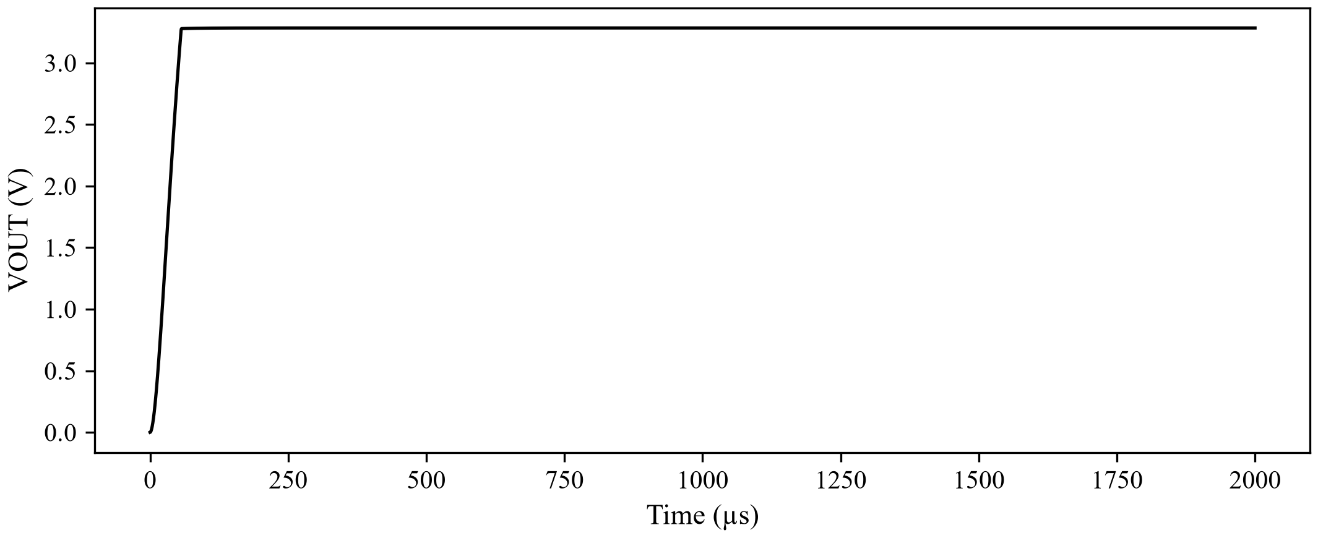
图4-1 22Ω额定电阻负载冷启动 COUT为1µF
来源：目录外开发归档 mcp1711_3v3/test/results/startup_1uf/waveform.csv；由原始仿真数据重绘。
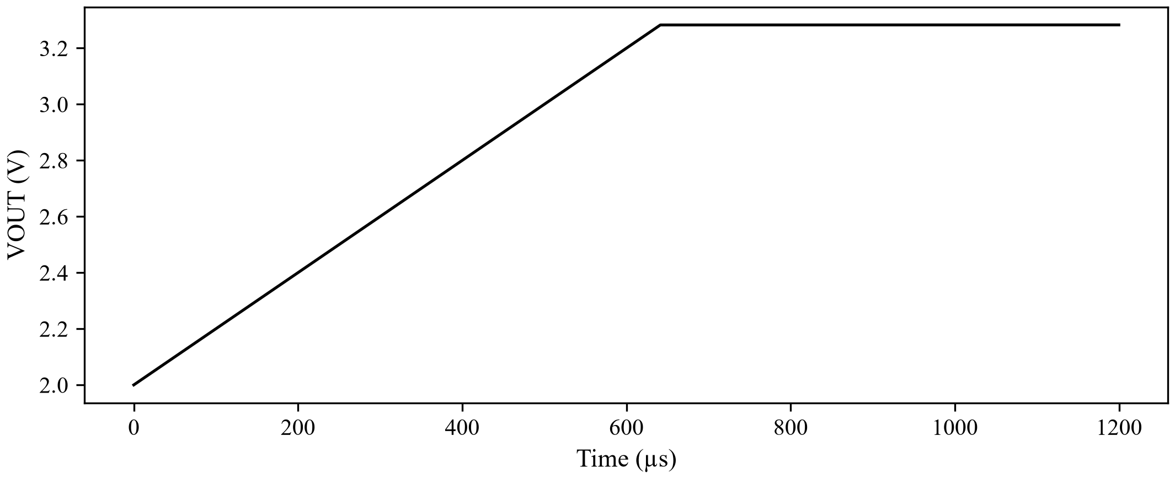
图4-2 150mA压差扫描 采用输出下降2%判据
来源：目录外开发归档 mcp1711_3v3/test/results/dropout_150ma/waveform.csv；由原始仿真数据重绘。
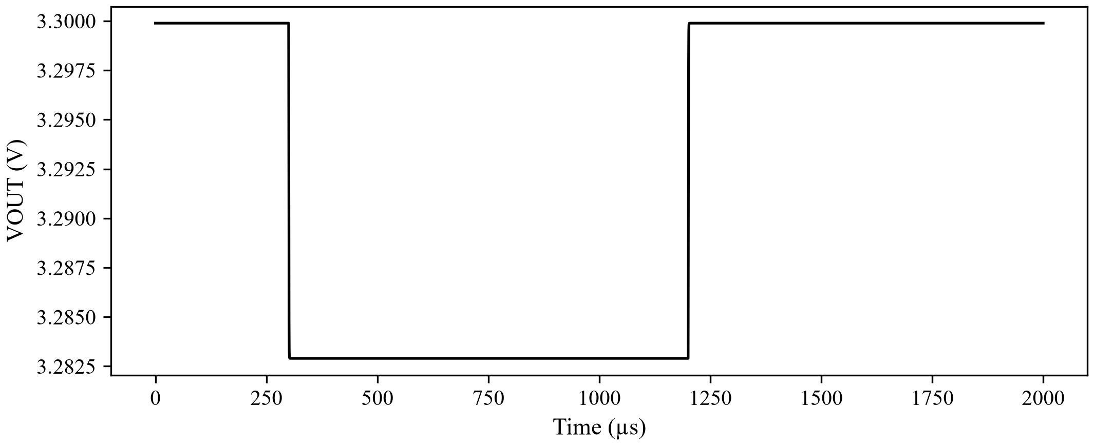
图4-3 1mA与150mA负载阶跃 COUT为1µF ESR为0.05Ω
来源：目录外开发归档 mcp1711_3v3/test/results/load_1uf_esr/waveform.csv；由原始仿真数据重绘。
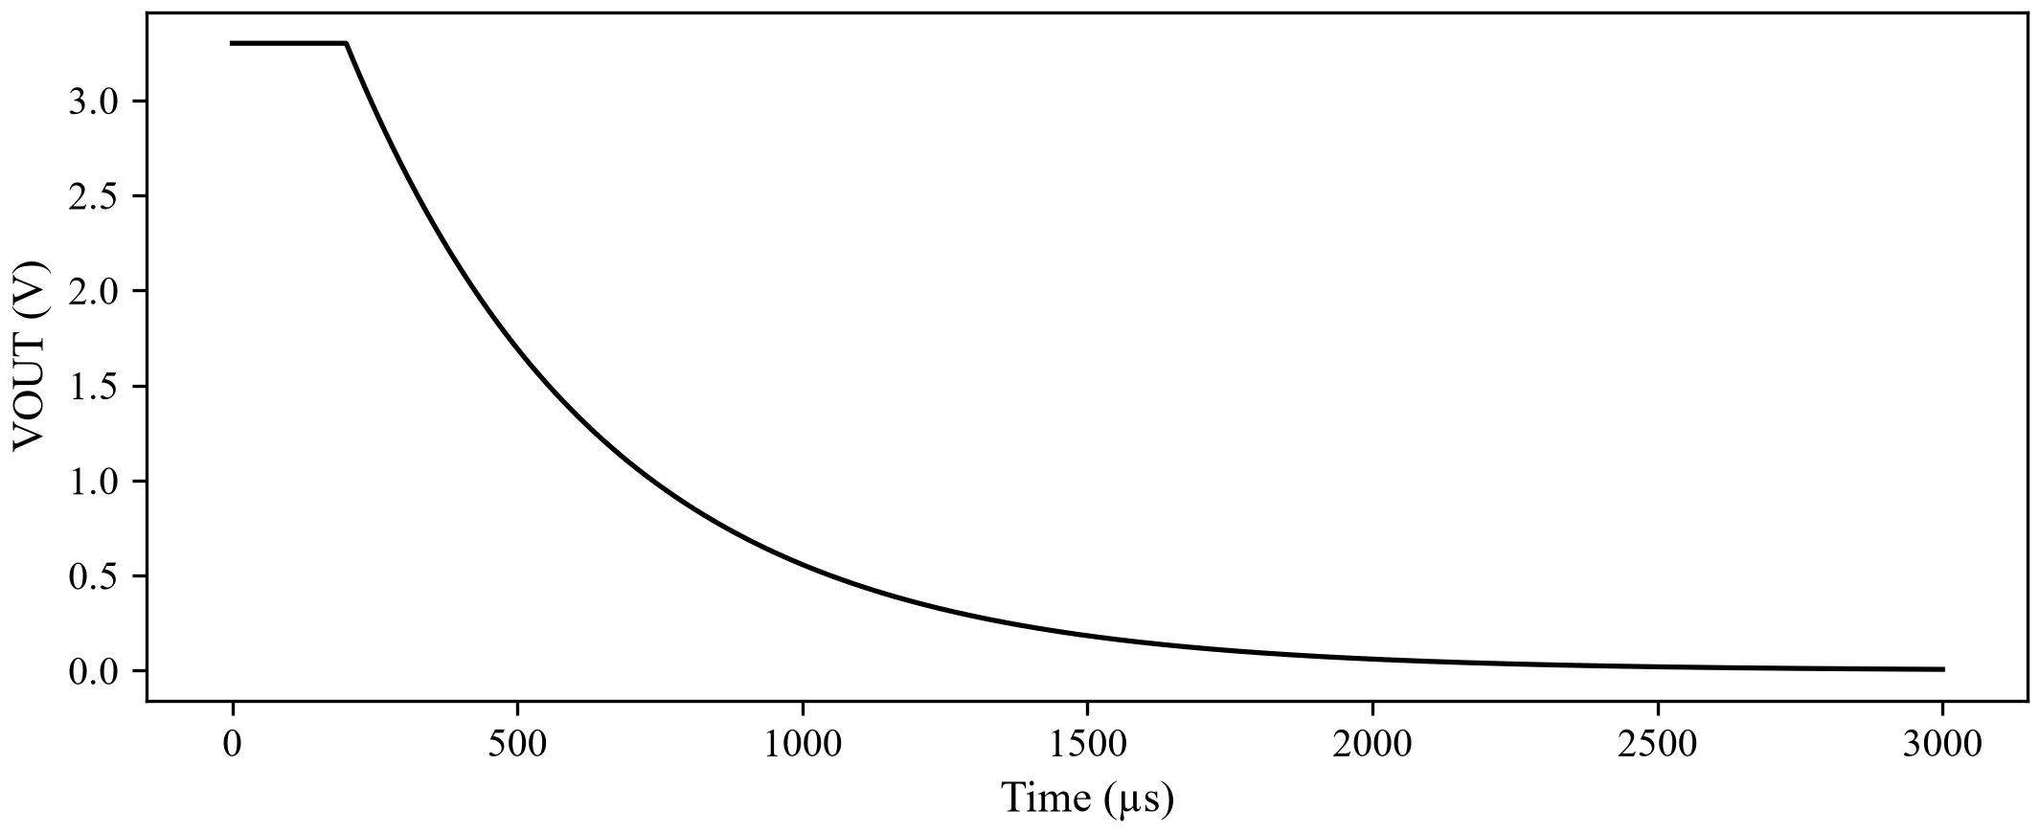
图4-4 SHDN关断及450Ω主动放电 COUT为1µF
来源：目录外开发归档 mcp1711_3v3/test/results/shutdown_discharge/waveform.csv；由原始仿真数据重绘。
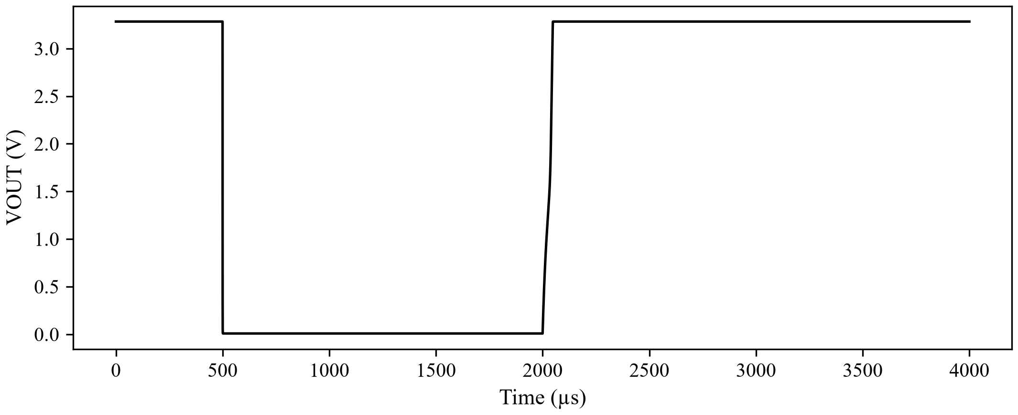
图4-5 22Ω负载切换0.1Ω短路并恢复
来源：目录外开发归档 mcp1711_3v3/test/results/short_recovery/waveform.csv；由原始仿真数据重绘。

局限与结论

未完成的精度评价与例外
所有通过项仅覆盖各自列明的参考及容差。官方要求以独立硅片实测或详细晶体管级仿真评价精度，本包没有这些独立数据，因此正式延迟、功耗、面积及功能精度仍待审核。不能用自测全通过替代该项验收。裸片面积和可校准的数值时延为空；封装1×1mm尺寸没有当作裸片面积。
手册PSRR、启动、负载瞬态等曲线按原32项表要求保留Curve only，不主观读取或虚构标值。PSRR默认禁用的等效滤波器只作算法测试；噪声仅验证指定带宽的等效RMS，真实频谱未拟合。SHDN中间区、低VIN抑制、40µs软启动、45µA大负载接地电流和保护曲线是明确标注的VA或工程假设。
temperature是外部指定温度，没有自热计算。无依据的热关断、恢复温度、硬件UVLO和反向保护未被虚构。±1%及±50ppm/°C为可配置敏感性角，不是实际批次分布或全温保证。额定150mA的真实连续供电还需按封装及PCB散热校核；本报告只验证电气行为抽象。

交付结论
本次交付的MCP1711_3V3 v1.0已在官方指定版本环境完成编译与77项自动检查，全部功能及数值检查通过。本目录为六文件精简交付；可复现工程和证据文件保存于目录外开发归档；正式器件精度评审及责任人签署尚需有权人员依据独立数据完成。

参考文献
[1] SystemC模型建模需求，v1.0，2026年8月10日，模拟类模型构建要求、精度评价与交付物。 本次按用户指定六文件精简交付，测试工程置于目录外。
[2] Microchip MCP1711，DS20005415D，2015至2016年，电气参数pp.3至5，典型曲线§2，引脚§3及器件描述§4。随包保留用户提供的原始PDF。
[3] 用户提供的MCP1711_3V3_quick_function_v1.txt及MCP1711_VerilogA_快速模型验证报告，历史报告日期2026年8月24日，Spectre 19.1。历史报告未在本次重跑，不是硅片测量数据。
[4] 师兄tlv71333_3v3模型说明与自测试报告，v0.1，2026年10月21日，仅用作工程和文档结构参考，未沿用其器件参数。
[5] 本次test/results/metrics.json、cases.json、environment.json、validation.log及逐场景config.json、scenario.json、waveform.csv和主要场景VCD，实际运行日期2026年10月27日。

